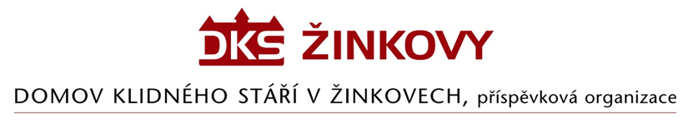

Objednávka
JP -KONTAKT, s.r.o.
Dašická 1797
530 03 Pardubice

Objednávám u Vás jídelní židli EMA 23 ks a kancelářské křeslo Herkules 1 ks.
Cena bez DPH 58 665 Kč, DPH 12 320 Kč. Celková cena včetně DPH 70 985 Kč.

Vypracovala:
Helena Voláková
vedoucí hospodářského úseku

Žinkovy 18. 12. 2023

